Министерство науки и высшего образования Российской Федерации

ФГБОУ ВО «Марийский государственный университет»

Институт цифровых технологий

Физико-математический факультет

Отчет по дисциплине «Технология разработки программного обеспечения»

ER – диаграмма информационной системы колледжа

Выполнил: студент гр. И-32

Медведев Н.Е.

Проверил: преподаватель

Забродин Д.В.

Йошкар-Ола

2025

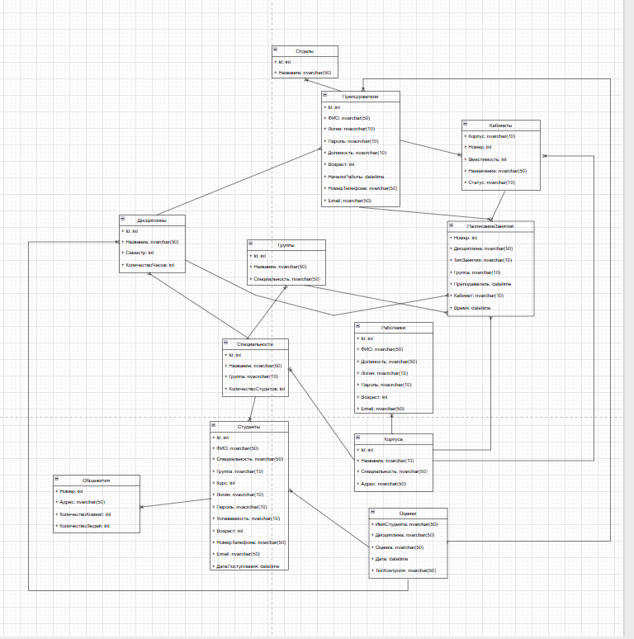

Рисунок 1 – ER – диаграмма информационной системы колледжа

Сущности:

1. Таблица «Специальности»:

Эта таблица включает информацию специальностей, которые есть в колледже. Она включает в себя такие поля, как, Id, название, количество студентов.

1. Таблица «Корпуса»

Она хранит информацию о корпусах колледжа. Включает Id, название, специальность, адрес.

1. Таблица «Дисциплины»

Содержит информацию о дисциплине. Включает Id, название, семестр, количество часов.

1. Таблица «Преподаватели»

Эта таблица включает список преподавателей, работающих в колледже. Она включает в себя такие поля, как Id, ФИО, логин, пароль, должность, возраст, начало работы, номер телефона, email.

1. Таблица «Отделы»

Эта таблица хранит информацию об отделах колледжа. Включает Id, название.

1. Таблица «Группы»

Включает информацию о группах. Включает Id, название, специальности, количество студентов.

1. Таблица «Студенты»

Хранит информацию о студентах, которые учатся в колледже. Включает Id, ФИО, специальность, группа, курс, логин, пароль, возраст, номер телефона, email, дата поступления.

1. Таблица «Расписание Занятий»

Включает номер, дисциплина, тип занятия, группа, преподаватель, кабинет, время.

1. Таблица «Оценки»

Включает информацию об оценках, который получил студент. Содержит такие поля, как имя студента, дисциплина, преподаватель, оценка, дата, тип контроля.

1. Таблицы «Работники»

Содержит информацию о сотрудниках, которые работают в колледже. Включает Id, ФИО, должность, логин, пароль, возраст, номер телефона, email.

1. Таблица «Кабинеты»

Включает список кабинетов, расположенных в корпусах колледжей. Она включает в себя такие поля, как корпус, номер, вместимость, назначение, статус (открыт, закрыт, свободно, занято).

1. Таблица «Общежития»

Хранит информацию об общежитии колледжа. Включает номер, адрес, количество комнат, количество людей.

Связи:

1. «Специальности – Студенты» (Один-ко-многим)

Позволяет определить, на какой специальности учится каждый студент.

1. «Специальности – Дисциплины» (Многие-ко-многим)

Определяет учебный план для каждой специальности.

1. «Дисциплины – Преподаватели» (Многие-ко-многим)

Указывает, какой преподаватель ведёт дисциплину.

1. «Студенты – Общежития» (Один-ко-многим)

Определять, в каком общежитии проживает студент.

1. «Преподаватели – Кабинеты» (Один-ко-многим/Многие-ко-многим)

Показывает, какие кабинеты используются преподавателями для проведения занятий или как личные кабинеты.

1. **«**Специальности – Группы» (Один-ко-многим)

Каждая специальность может иметь несколько групп, но каждая группа принадлежит только одной специальности. Это позволит определить, какие группы относятся к какой специальности.

1. «Оценки – Студенты» (Один-ко-многим)

Каждый студент может иметь несколько оценок, но каждая оценка относится к одному студенту.

1. «Оценки – Дисциплины» (Один-ко-многим)

Каждая дисциплина может иметь несколько оценок, но каждая оценка относится к одной дисциплине.

1. «Оценки – Преподаватели» (Один-ко-многим)

Каждый преподаватель может выставить несколько оценок, но каждая оценка выставлена одним преподавателем.

1. «Преподаватели – Отделы» (Один-ко-многим)

Каждый отдел может содержать несколько преподавателей, но каждый преподаватель принадлежит только одному отделу.

1. «Корпуса – Специальности» (Один-ко-многим)

Каждый корпус может вмещать несколько специальностей, при этом каждая специальность относится к одному корпусу.

1. «Корпуса – Кабинеты» (Один-ко-многим)

Каждый корпус содержит несколько кабинетов. Каждый кабинет находится только в одном корпусе.

1. «Корпуса – Группы» (Один-ко-многим)

Можно учитывать, что у каждой группы есть основной корпус, где проходят занятия.

1. «Корпуса – Отделы» (Один-ко-многим)

В одном корпусе может располагаться несколько отделов, но каждый отдел находится в одном корпусе.

1. «Корпуса – Работники» (Один-ко-многим)

Один корпус может иметь много сотрудников.

1. «Дисциплины – Расписание занятий» (Один - ко-многим)

Дисциплина — это основа для соблюдения расписания, а расписание, является инструментом для выработки дисциплины путем организации и структурирования учебного процесса.

1. «Группы – Расписание занятий» (Один - ко-многим)

Каждая группа имеет своё расписание.

1. «Преподаватель – Расписание занятий» (Один - ко-многим)

Связь такая же, как и группы.

1. «Корпус/Кабинеты – Расписание занятий» (Один - ко-многим)

Занятия проходят в разных корпусах и кабинетах.